«СКОМОРОХ ЕРМОШКА»
сценарий фольклорного развлечения
с использованием народных игр
для тетей старшего дошкольного возраста.

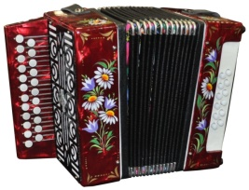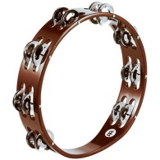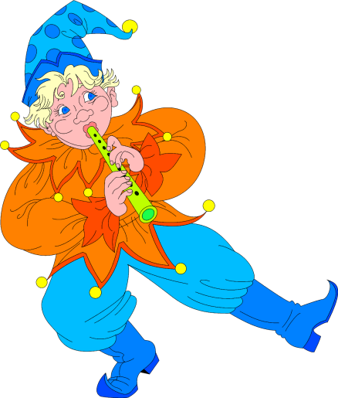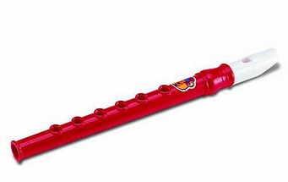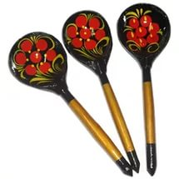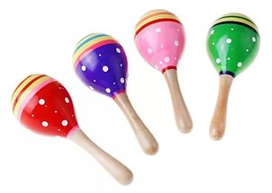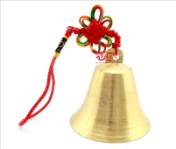

составила: Дудник О.В.
музыкальный руководитель
МАДОУ «Детский сад №75»
г.Энгельс, Саратовская область.

«СКОМОРОХ ЕРМОШКА»
Фольклорное развлечение с использованием народных игр
для тетей старшего возраста ДОУ.

Программное содержание:
- Приобщать детей к народному фольклору, культуре разных народов.
- Воспитывать любовь, интерес к народным играм.
- Развивать музыкальные способности детей.
- Развивать координацию движений, ловкость, быстроту реакции.
- Формировать способность к взаимодействию с партнерами по игре.
- Вызывать эмоциональный отклик на музыкальные игры.
Материалы и оборудование:
- Музыкальный центр, компьютер, проектор.
- Презентация (10 слайдов).
- Диск с русской народной музыкой.
- Платок и накидка – крылья для игры «Перепёлка».
- Маска – шапка Ворона, шляпа и фартук для сапожника.
- Сапоги, варежки, платок – для инсценировки.
- Музыкальные народные инструменты (ложки, трещотки, бубенцы, дудочки, свистульки, бубны).
- Атрибуты к пляске (ленты, платочки)
Ход развлечения:
Дети входят в зал под русскую народную мелодию «Светит месяц», их встречает Скоморох. СЛАЙД №1
Скоморох: Ой, вы гости, господа,
Проходите скорее сюда!
Я – скоморох Еремей,
Люблю развлекать всех детей!
Я Еремей – Ермошка, СЛАЙД №2
Играть умею на гармошке,
На дудке, и на бубенцах,
И на балалайке немножко!
А вы любите веселиться?
Дети: Да!
Скоморох: А в пляске весёлой кружиться?
Дети: Да!
Скоморох: А песни распевать?
Дети: Да!
Скоморох: Играть, шутить и хохотать?
Дети: Да!
Скоморох: Сегодня будут игры, танцы, смех,
Радости хватит на всех.
Играть мы будем в игры народные,
Развесёлые, хороводные.
В игры русские и заморские –
Датские, татарские,
Чешские и польские.
Ну, и конечно, русские – родные,
Раздольные, да заводные!
В играх рот не разевай –
Смелость, ловкость проявляй!
А для начала – по-русски поклонимся,
И по-датски поздороваемся, познакомимся!
«Здравствуйте» - датская народная игра. СЛАЙД №3
Под народную датскую мелодию дети выполняют танцевальные движения.
Iч. – ходят врассыпную пританцовывая.
IIч. - три хлопка, кружение по одному.
На последний аккорд - быстро найти партнёра и пожать ему руку.
Рукопожатие продолжается столько, сколько звучит последний аккорд.

Скоморох: А теперь приглашаю вас на ярмарку – на карусели,
Там всегда шум, да веселье.
А ещё лучше – пойдём на базар,
Посмотрим на разный товар!
Инсценировка прибаутки. СЛАЙД №4
Пошла Маня на базар, принесла домой товар:
Родной матушке – платок,
Посерёдочке цветок.
Братьям – соколам,
По красивым сапогам.
Сестрицам – лебедицам
По белым рукавицам.
А на татарском базаре – горшками торговали.
А кто будет покупать – считалкой будем выбирать: СЛАЙД №5
Дети: Ехала телега из Москвы,
Потеряла три доски.
Стук-звон,
Выйди вон.
«Горшки» - татарская народная игра. СЛАЙД №6
Играющие делятся на две группы. Дети-горшки, встав на колени или усевшись на пол, образуют круг. За каждым горшком стоит игрок - хозяин горшка, руки у него за спиной. Водящий (покупатель) стоит в середине круга. Водящий подходит к одному из хозяев горшка, торгуются.
Покупатель: - Эй, дружок, продай горшок!
Продавец: - Покупай.
Покупатель: - Сколько дать тебе рублей?
Продавец: - Три отдай.
Водящий три раза (или столько, за сколько согласился продать горшок его хозяин, но не более трех рублей) касается рукой хозяина горшка, и они начинают бег по кругу навстречу друг другу. Кто быстрее добежит до свободного места в кругу, тот занимает это место, а отставший становится водящим.
СЛАЙД №7
Скоморох: (предлагает ребёнку поиграть в свистульку «птичку»)
– Перепёлка, Перепёлка,
Перепёлочка – друг мой.
Ты лети – тебя мы спрячем,
Поиграть хотим с тобой!
«Перепёлка» - чешская народная игра.
Перепёлка сидит на стульчике в центре зала, накрывшись платком. Двое взрослых, держась за руки ходят вокруг неё, поют, приглашают сначала девочек, потом мальчиков.
I куплет: Ян сеял просо и пшеницу,
В поле нашёл он крошку – птицу.
Наша перепёлка перепела ищет,
Мало нас, мало нас, - к нам идите девочки.
II куплет: Мало нас, мало нас, - к нам идите мальчики.
III куплет: Мало нас, мало нас - ой, поймают нас сейчас!
После III куплета все убегают от Перепёлки. Кого поймали – становится Перепёлкой.
Ребёнок: Мастер, мастер – помоги,
Прохудились сапоги.
Забивай покрепче гвозди,
Мы пойдём сегодня в гости! СЛАЙД №8
«Сапожник» - польская народная игра
Дети стоят в кругу, в середине которого сидит сапожник.
Игроки поют и приближаются к центру круга, затем отходят.
Сапожник: Дети, дети, вы куда идёте?
Дети: Ой, сапожник, мы идём на площадь.
Сапожник: Дети, дети, башмаки порвёте.
Дети: Ой, сапожник, ты их залатаешь.
Сапожник: Дети, дети, кто же мне заплатит?
Дети: Ой, сапожник, тот, кого поймаешь!
Когда будут произнесены последние слова, сапожник бросается ловить игроков. Кого поймает, тот его и заменит.

Скоморох: Отгадайте – ка, ребятки,
Про кого эта загадка?
В пышной кроне за листвой,
Крик да перепалка,
Кто же там базар устроил,
И шумит и каркает?
Отгадали вы загадку.
Молодцы, мои ребятки.
Становись в кружок опять
Будем с Вороном играть! СЛАЙД №9
«Ворон» - русская народная игра.
Дети стоят по кругу. Ребёнок – Ворон стоит в кругу со всеми. Дети идут в середину круга дробным шагом и обратно, оставляя в центре Ворона. Повторяют движения за Вороном.
Ой, ребята, та – ра – ра.
На горе стоит гора.
А на той горе – дубок,
А на дубе – Воронок.
Ворон в красных сапогах,
В позолоченных серьгах.
Сидит Ворон на дубу,
Он играет во-трубу.
Труба точеная, позолоченная.
Труба ладная, песня складная.
С окончанием песни Ворон выбегает из круга. Все закрывают глаза. Ворон бежит за кругом, дотрагивается до чьей-нибудь спины, а сам становится в общий круг. С повторением песни осаленный выходит в круг – он Ворон.
СЛАЙД №10
Скоморох: Гости на двор, так и ворота на запор.
Для дорогого гостя и ворота настежь.
Доброе слово железные ворота отопрет.
Веселимся мы, играем,
И нисколько не скучаем.
Ждет вас новая игра –
«Золотые ворота»!
«Золотые ворота» - русская народная игра
Двое ведущих берутся за руки и строят «ворота» (поднимают сомкнутые руки вверх). Остальные берутся за руки и хоровод начинает двигаться, проходя под «воротами». Все хором поют.
Золотые ворота, проходите, господа:
Первый раз прощается,
Второй раз воспрещается,
А на третий раз не пропустим вас!
На последнюю фразу «ворота закрываются» — водящие опускают руки и ловят, запирают тех участников хоровода, которые оказались внутри «ворот». Тех, кого поймали, тоже становятся «воротами». Когда «ворота» разрастутся до 4-х человек, можно разделить их и сделать двое ворот, а можно оставить и просто гигантские «ворота». Игра, обычно, идет до двух последних не пойманных игроков. Они становятся новыми воротами.
СЛАЙД №11
Скоморох: Предлагаю вам сейчас
Дружно всем пуститься в пляс!
Музыканты, выходите,
Бубны, дудочки берите,
Трещотки, да ложки,
А я - сыграю на гармошке!
«Плясовая» русская народная мелодия
Дети по желанию выбирают музыкальные народные инструменты (ложки, трещотки, бубенцы, дудочки, свистульки, бубны)
и атрибуты к пляске (ленты, платочки)
Скоморох: Дружно с вами мы играли,
Веселились и плясали,
А теперь пришла пора
Нам проситься детвора.
Без меня вы не скучайте,
А скучно станет – поиграйте.
Зовите меня, скомороха Ермошку,
Развеселю я вас немножко!
(Под музыку русской народной песни «Светит месяц» дети уходят из зала.)

